1.題型 | 寫作練習──非命題寫作──錯誤的知識可能害死你
2.題目與引導說明 | 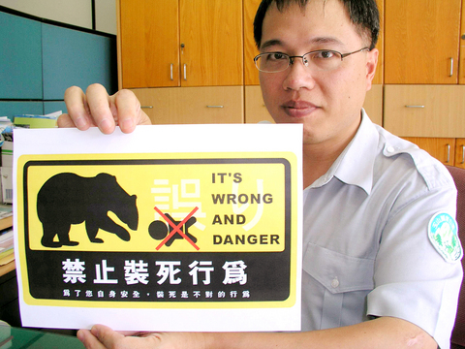  這是玉山國家公園管理處最新的警告標語，警告遊客碰到台灣黑熊時千萬不要裝死，以免危險。看到熊不就是要裝死嗎？這是你我熟知的常識，但錯誤的知識卻極有可能害死你，請談一談你對此事的看法，文長約250字。
3.預期目標 | 身處知識爆炸的數位時代，學生面對無數資訊，能審慎評斷，才不致犯下人云亦云的錯誤。透過本題目希望學生能習得獲得真知的正確途徑。
4.學習目標 | 訓練學生思辨能力，並思考常識、知識、學識之別，以建立正確的為學態度。
5.學生作品示例 | 北一女中高三信班 陳品旻  積非成是，這就是所謂的群眾力量吧！而且是最可怕的一種。  在這世界上，有太多錯誤，因為「大家都這樣說啊！」或是「我從以前就一直這麼做了！」而成為不可動搖的真理。小至路旁礙眼的「魯」肉飯招牌，大至很有可能弄假成真的看到熊就裝死，群眾是盲目的，可怕的人云亦云絕對有致死的能力。  真理和謊言同在河邊洗澡，謊言穿了真理的衣服，如同用童話包裝的謬論、政客操作下的信仰、錯誤教育下的思想。但真理死也不肯穿上謊言的衣服，如同絕對沒看過童話的熊、不受政客影響的理性，和不變的事實。但從此人們只看見穿著真理衣物的謊言，而不見赤裸裸的真理。
6.評語 | 愛因斯坦說：「所謂常識，不過是十八歲以前的偏見罷了。」唯有博學、審問、慎思、明辨、篤行才能避免因偏見所囿，無法認識真理之弊。
命題老師資料 | 命題老師：林月貞  服務學校全名：台北市立第一女子高級中學

